58 | COLLEGE SAINT-GUIBERT  21, place de l’Orneau  5030 Gembloux-sur-Orneau |  | Professeur : Mr. Ph. THYS  Classe : 6ème Tech. Qual. Elec.-Autom.  Evaluation : Dessin - SIC 58-3-13

DESSIN

Rôle de la mise en situation :  Apprentissage  ► Intégration | Rôle de l’évaluation :  Formative  ► Certificative

Nom de l’étudiant :

MACROCOMPETENCE VISEE
Dans le cadre d’une entreprise ou d’un bureau d’étude, être capable d’élaborer, de transposer, d’adapter, d’établir les notes de calcul et d’établir conformément au RGIE, aux règles de l’art et à la normalisation en vigueur, les plans et schémas de commande, de puissance et de régulation d’installation industrielle multi disciplinaire.

N° | COMPETENCES PROGRAMME |  | TACHE
D4’  D9’  D10’ | Pneumatique et hydraulique  Analyse fonctionnelle  Outil informatique |  | Application sur le séquenceur avec séquence en divergence en ET.
D4’  D9’  D10’ |  |  | SUPPORT
D4’  D9’  D10’ |  |  | Il sera mis à disposition des étudiants un cahier des charges et toute la documentation nécessaire à l’élaboration des schémas demandés.
D4’  D9’  D10’ |  |  | CONSIGNES
Date de l’étude :  Date de remise du projet : |  |  | Appliquer une procédure réfléchie pour établir de façon logique les différents plans et vérifiant les liens entre les plans.  Travailler avec soin, précision et rigueur.

Réf.: DES - SIC 58-3-13
58
100
Tâche : Application sur le séquenceur avec séquence en divergence en ET.

E.A.C. : D4’ [D6+D7+D8] Pneumatique et hydraulique.

Critères | Indicateurs | Résultats
Production | Etablissement de schéma de commande + séquenceur
Production | Etablissement de schéma de puissance
Production | Etablissement de schéma d’alimentation
Production | Plan de positionnement de la détection et nomenclature
Pertinence | Interprétation de la symbolisation
Pertinence | Respect de la symbolisation
Cohérence | Transposition de la symbolisation

E.A.C. : D9’ [D23] Analyse fonctionnelle.

Critères | Indicateurs | Résultats
Profondeur | Etablir toute documentation à l’appui l’analyse fonctionnelle
Cohérence | Etablir les liens entre les plans et schémas

E.A.C. : D10’ [ ?] Outil informatique.

Critères | Indicateurs | Résultats
Profondeur | Plan complet avec cartouche et nomenclature
Précision | Plan clair et propre
 | Exactitude des tracés
Autonomie | Capacité d’exploiter un logiciel de dessin
Production | Création de gabarit, plans et dessins pluridisciplinaires

Collège Saint-Guibert
5030 Gembloux
DESSIN

BUT : Etude d’un système de transfert de pièce entre deux tapis roulants.
SIC
58

CAHIER DES CHARGES.

Localisation :

Dans une entreprise de matériel audio visuel, nous retrouvons dans une aile du bâtiment la zone d’emballage. Dans celle-ci, les appareils placés dans des boîtes sont véhiculés par des tapis roulants. Dans la chaîne, il est nécessaire, pour des motifs divers, de réaliser un transfert de tapis. Le système entièrement automatisé est pourvu d’actionneurs pneumatiques.

Exigences du client :

Vous êtes chargé de réaliser l’automatisation du système suivant :

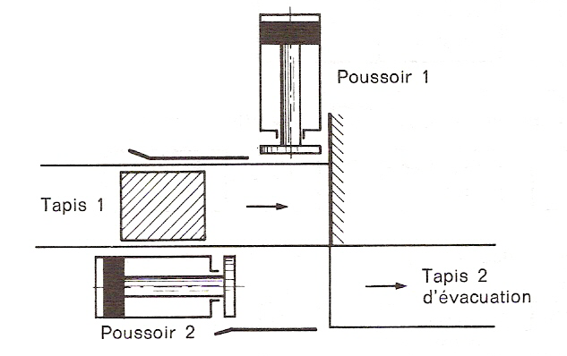

Les boîtes arrivent via un tapis 1 amont, mis en mouvement par un moteur pneumatique. Une fois en fin de tapis, elles sont détectées. Le tapis amont s’arrête. Un poussoir 1 réalise le transfert de la boîte dans l’axe du second tapis. Une fois la boîte en place, détection de la boite, deux actions doivent se passer. Un second poussoir 2 pousse la pièce sur le tapis 2 aval en activant au contact de la pièce une détection et le poussoir 1 rentre. Une fois sur le tapis 2, les boîtes continue alors leur trajet et libère la détection qui donne l’ordre au poussoir 2 de rentrer. Une fois le poussoir 1 rentré, le tapis amont se remet en mouvement. Vous devez gérer le tapis 1 et 2 et les deux poussoirs. Le tapis 2 se mettra en mouvement lors de la sortie du poussoir 1. Il sera arrêté avec la rentrée des deux poussoirs.

Caractéristiques techniques:

L’installation comprend :

- Le tapis amont est actionné par un moteur pneumatique à un sens et à cylindrée variable. Ce moteur doit garantir par un régulation de sa cylindrée, une vitesse constante du tapis. En plus, il est demandé de prévoir la possibilité de modifier la vitesse du tapis par un autre système afin de se garantir une solution de rechange en cas de problème de la régulation. Cette régulation ne fait pas partie de cet exercice.
- Un vérin poussoir 1, de type double effet avec amortisseurs réglable. Il sera commandé par un distributeur 4/3 qui devra permettre un positionnement du vérin afin que ce dernier ne pousse pas la boîte trop loin. Le mouvement sera lent en sortie et rapide en rentrée.
- Le vérin poussoir 2, de type double effet avec amortisseurs fixes. Il sera commandé par un distributeur 4/2. Le mouvement sera lent aussi bien en sortie qu’en rentrée.
- Pour la détection de sortie du poussoir 1, elle sera positionnée non pas sur le vérin mais en détection de la boîte. En effet, se sera la boite qui l’activera une fois cette dernière parfaitement dans l’axe du tapis aval.
- Pour la détection de rentrée du poussoir 2, elle dépendra de l’entraînement de la boîte par le tapis aval. La détection sera placée de telle sorte qu’une fois que la pièce est entraînée par le tapis, et en supposant que le mouvement sur le tapis sera plus rapide que le mouvement de sortie du poussoir, le vérin poussoir 2 se mette à rentrer.

Vous avez la responsabilité de placer tous les détecteurs afin de permettre un fonctionnement correct et en toute sécurité du système ci-dessus. Vous êtes libre de sélectionner les techniques de commande et de rappel non définies. J’attire toutefois votre attention sur l’aspect de compatibilité entre les moyens de détection.

Structure du dossier:

L’ensemble du dossier sera présenté dans une farde à anneau comportant une page d’entête, une table des matières, le cahier des charges et un intercalaire pour chaque partie.
Tu es invité à placer ces intercalaires dans des fardes chemises pour marquer les parties dans la farde. Merci de ne pas mettre vos plans dans des fardes chemises.

Vous devez fournir :

- Le plan de positionnement des détecteurs
- Une note technique sur chaque détecteur utilisé (son rôle dans le système, son type, sa description complète)
- Les grafcets de niveau 1 et de niveau 2
- Le plan du séquenceur
- Le plan de commande pneumatique
- Le plan de puissance pneumatique

